Fet per Equip 1: Xavier, Jordi i Sergi

Testing a Grup 2

- Llista de bugs

  - Hi ha un error visual a l'apartat de configuració, on els requadres de text no son visibles. Aixo es degut al tema del navegador, ja que només passa si el tenim en mode fosc.

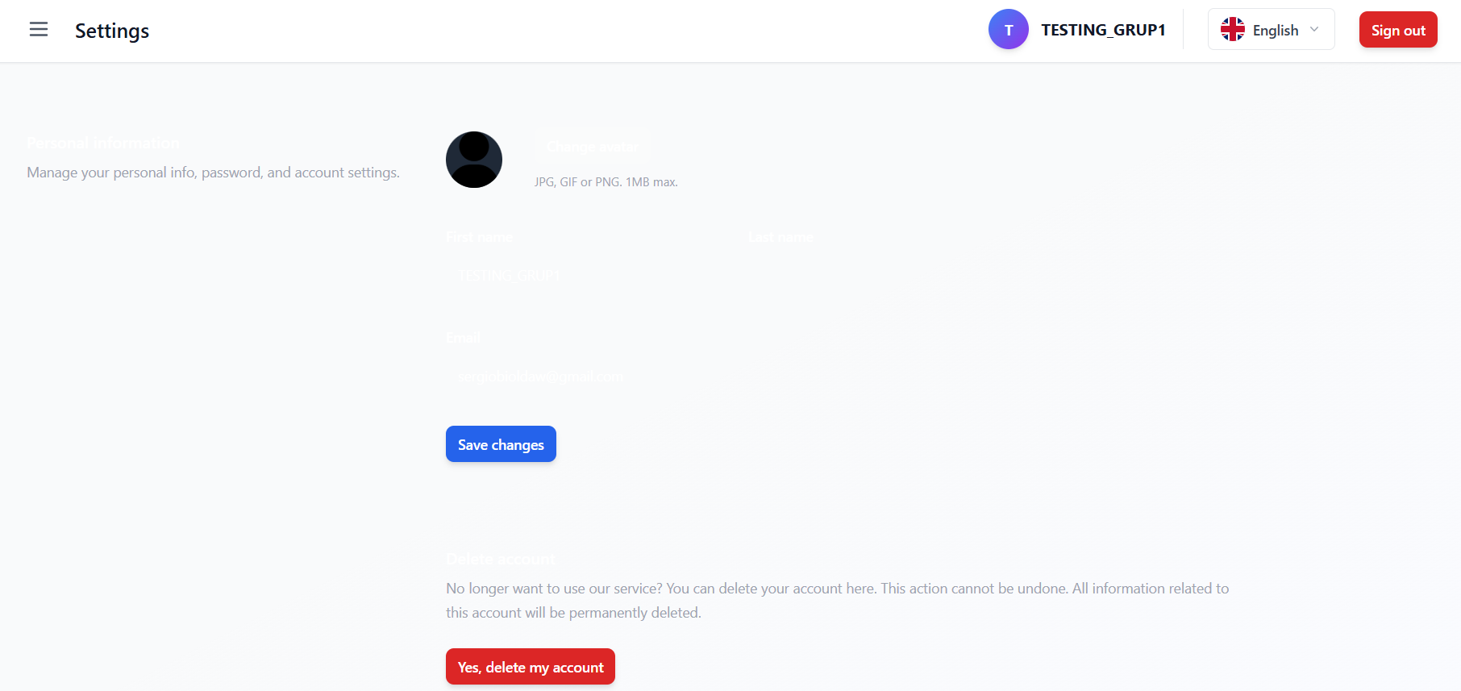

  - Al mapa, en prémer al vehicle apareix el botó de “cancelar reserva”, tot i que no hem reservat cap vehicle encara.

  - Dintre de la rodona del geofencing, pots clicar a qualsevol lloc i apareix un petit requadre amb informacio del vehicle.

  - Alguns missatges d’errors no estan ben traduits

  - Quan crees una reserva, el vehicle no apareix com a reservat i et deixa emplenar el formulari de reserva de forma infinita (desconec si els administradors han d’acceptar la reserva manualment)

  - La icona de “Mark” a l’apartat de geocencing no carrega

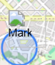

  - Si enviem un missatge de soport llarg, la interfície es trenca.

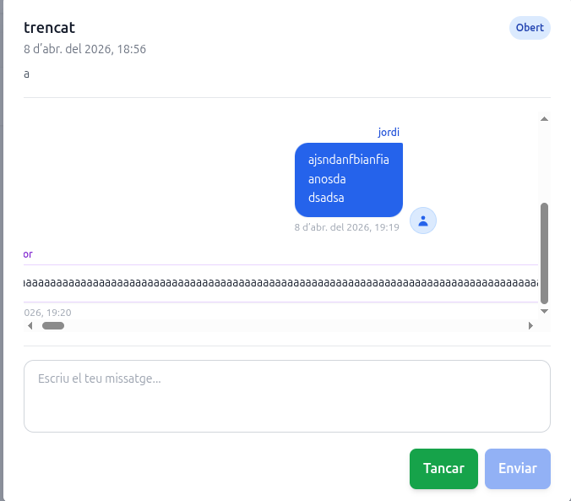

- Llista de funcionalitats no implementades

- Sistema de reserves (tenen placeholders, falta al backend)
- No hi ha chatbot.
- No hi ha seeders

- Llista de millores d’usabilitat

  - Mode fosc, ja que solucionaria l’error del text no visible
  - Al mapa, afegir icones per a veure l’estat del vehicle.
  - Amagar el botó de reservar si el vehicle no esta disponible
  - Al registre, millorar els caracters obligatoris en el camp de contrasenya, ja que actualment no et demana ni majúscules ni numeros.

ADMIN

  - En el formulari de crear nou vehicle, l’administrador ha de posar manualment la ubicació i latitud del vehicle. Crec que sería mes senzill que es pugui seleccionar directament al mapa. Passa igual amb el camp de “color del vehicle”.

  - En iniciar sessió com administrador, aquest veu també l’apartat de client (es a dir, pot reservar vehicles, enviar tickets de soport (a ell mateix)). Fa falta revisar els rols de cada usuari.

TENNANT

  - Un cop fas login com a tennant, no hi ha cap secció a la sidebar, però si recarregues la pagina apareixen

  - En el formulari de crear nou tennant, els camps de validació de contrasenya apareixen en format de error com a notificació per detras del formulari un cop cliques a crear tennant. Seria mes senzill fer la validació mentres escrius per veure el que et demana.

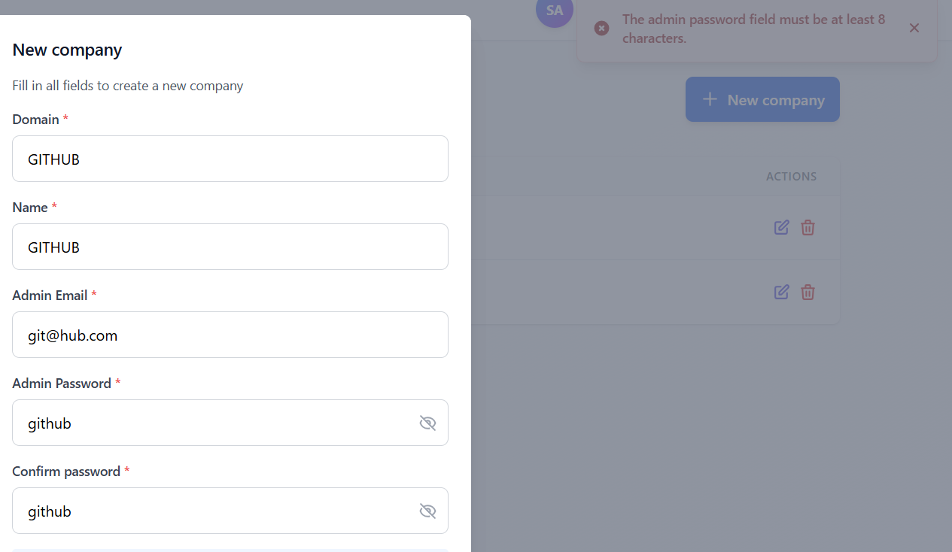

  - Apareix un missatge d’error en crear el tennant, tot i que realment si es crea i apareix a la base de dades.

